**CarScope felhasználói kézikönyv**



**5.**

**4.**

**1.**

**3.**

**1.**

**2.**

A weboldal a localhost:2001-es porton fut, melyet megnyitva a kezdőlap fogadja a felhasználót.

1. Ha a felhasználó a „Bejelentkezés most” vagy a navigáció sávon a „Bejelentkezés” gombra kattint, a bejelentkezési felület jelenik meg a képernyőn (3. kép).

2. A navigációs sávon a „Regisztráció” gombra kattintva pedig a regisztráció felület lesz látható (4. kép).

3. A „Folytatás vendégként” gombra kattintva a vendégoldalra lesz a felhasználó irányítva (5. kép).

4. A „Tudj meg többet” menüpontra kattintva a súgó felületre kerül a felhasználó, ahol további információkat tudhat meg az oldalról (7. kép).

5. A „Kapcsolat” menüpontra kattintva a kapcsolat felület nyílik meg. Itt a felhasználó üzenni tud a fejlesztőknek, ha bármi észrevétele van (8. kép).

  
  
6. A kezdőlap alsó részén található ikonok a CarScope közösségi média oldalaira mutatnak.

**6.**

**Bejelentkezés/Regisztráció**



A regisztráció/bejelentkezés fontos az oldal használatának szempontjából.  
Bizonyos funkciók az oldalon csak akkor elérhetőek, ha már a felhasználó bejelentkezett. Ehhez először is regisztráció szükséges. Ha a felhasználó helyesen tölti ki a beviteli mezőket, akkor sikeres lesz a bejelentkezés/regisztráció. Ha valamilyen feltételnek nem felelnek meg a bevitt karakterek, arról megfelelő hibaüzenet tájékoztatja a felhasználót.  
A sikeres regisztrációról a felhasználó az email címére értesítést kap.

**Vendégoldal**

  
  
A vendégoldalon a felhasználó számára csak a lekérdezés menüpont érhető el, a többi használatához be kell jelentkeznie. Itt csak magyar rendszám alapú lekérdezés lehetséges. Ha a felhasználó nem létező vagy általunk fel nem jegyzett rendszámot ad meg, az oldal erről értesíti. Amennyiben az adatbázisban eltárolt rendszámot ad meg, abban az esetben az oldal megjelenít egy a gépjárműről készült képet és pár alapvető információt az autóról, lásd (6. kép). Részletesebb lekérdezés azonban csak a bejelentkezés után lehetséges.

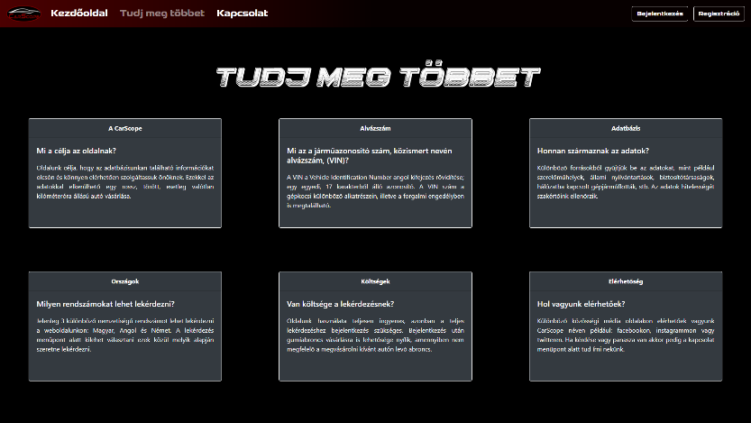**Tájékoztató és kapcsolat oldalak**

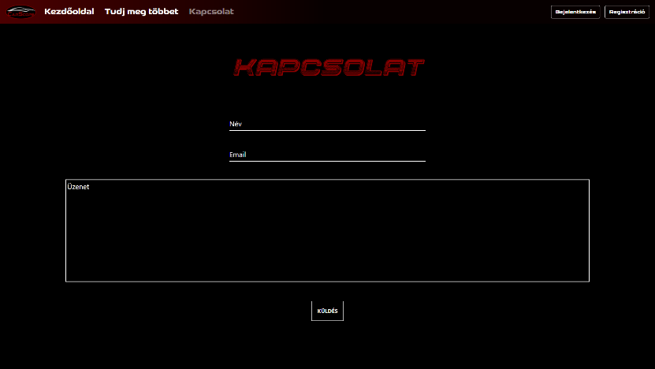A ,,Tudj meg többet” menüpont alatt a felhasználó gyakran feltett kérdésekre kaphat választ, valamint az oldallal kapcsolatos további információkat tudhat meg.

A ,,Kapcsolat” menüpontnál a felhasználó üzenetet küldhet a fejlesztőknek, ha észrevétele, kérdése vagy problémája van az oldallal kapcsolatban. A név és az e-mail cím mezők kitöltése kötelező. Ezt az üzenetet az adminok emailben fogják megkapni.

Ha a felhasználó sikeresen bejelentkezett, abban az esetben a Főoldalra lesz átirányítva, ami egyben a jármű lekérdezési felület is. (9. kép).

**Főoldal/Autó lekérdezés**



**6.**

**4.**

**5.**

**1.**

**3.**

**2.**

1. A felhasználó a CarScope logóra kattintva a térhet vissza a kezdőlapra, természetesen bejelentkezve marad (10. kép).

2. A navigációs sávon a „Kijelentkezés” gombra kattintva pedig a felhasználó kijelentkezik a fiókjából, majd szintén a kezdőlapra lesz irányítva.

3. A „Termékek” menüpontra kattintva a felhasználó a termékek oldalra jut, ahol az oldal által árusított gumiabroncsokból tud vásárolni (18. kép).

4. A „Kosár” menüpontra kattintva a felhasználó megtekintheti, hogy milyen termékek vannak eddig a kosarában (19. kép).

5. A „Magasság kalkulátor” menüpontra kattintva egy kalkulátor nyílik meg. Itt a felhasználó kitudja számoltatni az oldallal a várható kerékmagasságot a megvásárolni kívánt gumi méretei alapján (23. kép).

6. Az oldal közepén egy lenyíló lista látható, melyen a felhasználó kitudja választani, hogy alvázszám vagy rendszám alapján szeretne lekérdezni. Az első lekérdezés előtt a felhasználó tájékoztatást kap arról, hogy milyen formában kell megadnia a rendszámot vagy alvázszámot, az információ a weboldal alján jelenik meg (13. 14. kép). Amennyiben az alvázszámot választja a felhasználó, ennek megadásához egy beviteli mező jelenik meg, majd a ,,Keresés” gombra kattintva indíthat lekérdezést az adott alvázszámra (11. kép).  
Ha a felhasználó a rendszám alapú lekérdezést választja, akkor megjelenik még egy lenyíló lista, ahol kiválaszthatja, hogy milyen nemzetiségű rendszámot szeretne megadni. A választott országnak megfelelő beviteli mező jelenik meg. (12. kép).



Ha a felhasználó rossz vagy általunk nem tárolt alvázszámot vagy rendszámot ad meg, abban az esetben a ,,Keresés” gomb megnyomása után hibaüzenet jelenik meg.  
(15. kép).





**Sikeres lekérdezés**



A sikeres lekérdezés után megjelenik az autó képe, hasonlóan ahhoz, amit a vendégoldalon is láthattunk, itt azonban már az autó értékelése is látható, valamint a ,,Részletek” gombra kattintva az autó részletesebb leírását is megtekinthetjük (17. kép)

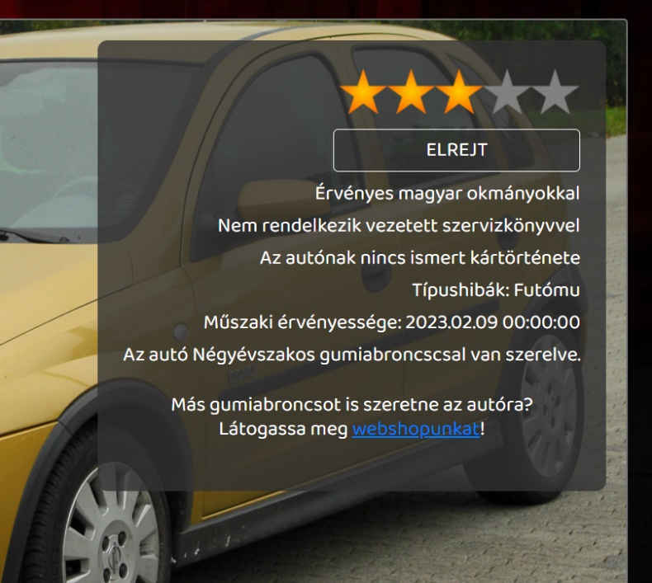

**Termékek**



**1.**

**3.**

**2.**

A ,,Termékek” oldalon látható az összes termék, ami elérhető a weboldalon.

1. Az oldal tetején látható 2 darab lenyíló listán szűrni lehet a találatokat évszak és/vagy gumiméret alapján.

2. Minden termék egy kártyában van elhelyezve. A kártya alján 2 gomb található. a felső gomb arra szolgál, ha az adott gumiból csak 1db-ot szeretnénk hozzáadni a kosárhoz.

3. Az alsó gombbal az adott gumiból 4 darabot, azaz egy teljes szettet tud a felhasználó hozzáadni a kosárhoz.



Ha a felhasználó még nem adott hozzá terméket a kosárhoz, akkor a „Jelenleg üres a kosár” felirat jelenik meg. Ha vannak hozzáadott termékek, akkor azok megjelennek a kosárban (20. kép).

**Kosár**

**3.**



**2.**

**1.**

**4.**

**5.**

1. A ,,Töröl” gombbal az adott termék minden darabját el lehet távolítani a kosárból.

2. A termékinformációktól jobbra az adott termékből a kosárban található mennyiség látható. A plusz és mínusz gombokkal pedig a terméknek a darabszámát egyesével tudjuk változtatni. Ha 1 alá csökkentjük a darabszámot a termék eltűnik a kosárból.

3. A kosár jobb oldalán látható összegek az adott termékből vásárolt mennyiségnek az összára. Ez az ár dinamikusan változik, ahogy változtatjuk a darabszámot.

4. A kosár bal alsó sarkában a végösszeg látható mely az összes hozzáadott guminak az ára, ez szintén dinamikusan változik.

5. A kosár jobb alsó sarkában a rendelés véglegesítése gombra kattintva egy felugró ablakon megadhatjuk a hiányzó adatokat a rendelés leadásához.  
(21. kép)

**Rendelés véglegesítése**



A kért mezők kitöltése kötelező, valamint ha helytelen adatot ad meg a felhasználó valamelyik mezőben pl.(számot a névhez) akkor piros lesz a beviteli mező, míg azt ki nem javítja a felhasználó. Ha minden mezőt helyesen tölt ki a felhasználó az addig letiltott gomb engedélyezve lesz és a felhasználó letudja adni a rendelését. A sikeres rendelésről a felhasználó az megerősítő emailt kap.  
Az általános szerződési feltételeket kötelező elfogadni a rendeléshez, amit meg lehet tekinteni, ha a nevében található linkre rákattintunk.  
A szerződés egy újabb felugró ablakban jelenik meg (22. kép).

**Kerékmagasság kalkulátor**



A ,,Magasság kalkulátor” oldalon a vásárló megtudhatja, hogy a megvásárolni kívánt gumival mekkora lesz a kerékmagasság.  
Ehhez 3 adatot kell a gumiról megadnia, melyeket mind megtalál az oldalunkon. Az első a gumi szélessége, a második a guminak a profilaránya, végül pedig a guminak az átmérője. Ezt követően a ,,Számítás” gomb elérhetővé válik és arra kattintva megjelenik a számított kerékmagasság (24. kép). Ha az információkat közlő képre visszük az egeret, akkor az 360° fokkal megfordul a kép és további információkat tudhatunk meg (25. kép).

24. kép

